Publicado no D.O.C. São Paulo,205, Ano 66 Sábado

23 de Outubro de 2021

GABINETE DO PREFEITO
RICARDO NUNES

LEIS

LEI Nº 17.692, DE 22 DE OUTUBRO DE 2021
(PROJETO DE LEI Nº 56/21, DO VEREADOR
JAIR TATTO – PT)
Altera a Lei nº 14.485, de 19 de julho de 2007, para incluir no Calendário da Cidade de São Paulo o Dia da Conscientização sobre a Narcolepsia.
RICARDO NUNES, Prefeito do Município de São Paulo, no uso das atribuições que lhe são conferidas por lei, faz saber que a Câmara Municipal, em sessão de 15 de setembro de 2021, decretou e eu promulgo a seguinte lei:
Art. 1º Fica inserido inciso ao art. 7º da Lei nº 14.485, de 19 de julho de 2007, com a seguinte redação:
“Art. 7º ......................................................................
............
....................................................................................
.................
- dia 22 de setembro: o Dia da Conscientização sobre Narcolepsia.” (NR)
Art. 2º Esta Lei entra em vigor na data de sua publicação.
PREFEITURA DO MUNICÍPIO DE SÃO PAULO, aos 22 de outubro de 2021, 468º da fundação de São Paulo.
RICARDO NUNES, PREFEITO
JOSÉ RICARDO ALVARENGA TRIPOLI, Secretário Municipal da Casa Civil
EUNICE APARECIDA DE JESUS PRUDENTE, Secretário Municipal de Justiça
Publicada na Casa Civil, em 22 de outubro de 2021.

LEI Nº 17.693, DE 22 DE OUTUBRO DE 2021
(PROJETO DE LEI Nº 141/20, DA VEREADORA
RUTE COSTA – PSDB)
Denomina Praça Dona Deusa a área verde
2 da Planta ARR4920, localizada no Distrito
Cachoeirinha, Subprefeitura Casa Verde/
Cachoeirinha.
RICARDO NUNES, Prefeito do Município de São Paulo, no uso das atribuições que lhe são conferidas por lei, faz saber que a Câmara Municipal, em sessão de 21 de setembro de 2021, decretou e eu promulgo a seguinte lei:
Art. 1º Fica denominada Praça Dona Deusa a área verde 2 da Planta ARR4920, delimitada pela Rua Palmas de São Moisés, pela Rua Olhos do Coração e por lotes particulares, situada no Setor 127, Quadra 427, localizada no Distrito Cachoeirinha, Subprefeitura Casa Verde/Cachoeirinha.
Art. 2º As despesas decorrentes da execução desta Lei correrão por conta das dotações orçamentárias próprias.
Art. 3º Esta Lei entra em vigor na data de sua publicação.
PREFEITURA DO MUNICÍPIO DE SÃO PAULO, aos 22 de outubro de 2021, 468º da fundação de São Paulo.
RICARDO NUNES, PREFEITO
JOSÉ RICARDO ALVARENGA TRIPOLI, Secretário Municipal da Casa Civil
EUNICE APARECIDA DE JESUS PRUDENTE, Secretário Municipal de Justiça
Publicada na Casa Civil, em 22 de outubro de 2021.

LEI Nº 17.694, DE 22 DE OUTUBRO DE 2021
(PROJETO DE LEI Nº 368/20, DO VEREADOR
CELSO GIANNAZI – PSOL)
Dispõe sobre autorização ao Poder Executivo para celebrar convênio com a Cinemateca Brasileira.
RICARDO NUNES, Prefeito do Município de São Paulo, no uso das atribuições que lhe são conferidas por lei, faz saber que a Câmara Municipal, em sessão de 15 de setembro de 2021, decretou e eu promulgo a seguinte lei:
Art. 1º Fica o Poder Executivo autorizado a celebrar convênio com a Cinemateca Brasileira ou órgão ou entidade, pública ou privada, que venha a sucedê-la ou administrá-la, que tenha como objetivo auxiliar na manutenção e preservação do acervo daquela instituição.
Art. 2º Para consecução do objetivo desta Lei, o Poder Executivo poderá, dentre outros:
I - realizar transferência de recursos financeiros para a Cinemateca Brasileira;
II - criar fundo, de natureza contábil, vinculado à Secretaria Municipal de Cultura, cujo objetivo é financiamento de ações contínuas para manutenção da Cinemateca Brasileira.
Art. 3º O acompanhamento, supervisão e fiscalização do convênio caberá aos órgãos executivos competentes.
Art. 4º As despesas decorrentes da execução desta Lei correrão à conta de dotações orçamentárias próprias, suplementadas se necessário.
Art. 5º Esta Lei entra em vigor na data de sua publicação
PREFEITURA DO MUNICÍPIO DE SÃO PAULO, aos 22 de outubro de 2021, 468º da fundação de São Paulo.
RICARDO NUNES, PREFEITO
JOSÉ RICARDO ALVARENGA TRIPOLI, Secretário Municipal da Casa Civil
EUNICE APARECIDA DE JESUS PRUDENTE, Secretário Municipal de Justiça
Publicada na Casa Civil, em 22 de outubro de 2021.

LEI Nº 17.695, DE 22 DE OUTUBRO DE 2021
(PROJETO DE LEI Nº 378/21, DOS VEREADORES CARLOS BEZERRA JR.– PSDB, CAMILO CRISTÓFARO – PSB, EDIR SALES – PSD, ELY TERUEL
– PODEMOS, FARIA DE SÁ – PP, RUBINHO NUNES
– PSL E SANDRA TADEU – DEMOCRATAS)
Acrescenta artigo à Lei nº 17.502, de 3 de novembro de 2020, para dispor sobre a instituição da Carteira de Identificação da
Pessoa com Transtorno do Espectro Autista – CIPTEA, no âmbito do Município de São Paulo.
RICARDO NUNES, Prefeito do Município de São Paulo, no uso das atribuições que lhe são conferidas por lei, faz saber que a Câmara Municipal, em sessão de 15 de setembro de 2021, decretou e eu promulgo a seguinte lei:
Art. 1º A Lei nº 17.502, de 3 de novembro de 2020, que dispõe sobre política pública municipal para garantia, proteção e ampliação dos direitos das pessoas com Transtorno do Espectro Autista (TEA) e seus familiares, fica acrescida de um art. 1º-A, com a seguinte redação:
“Art. 1º-A. Fica autorizada a emissão da Carteira de Identificação da Pessoa com Transtorno do Espectro Autista – CIPTEA, no âmbito do Município de São Paulo, destinada a conferir a identificação da pessoa diagnosticada com Transtorno do Espectro Autista – TEA, e a atenção integral, pronto atendimento e prioridade no atendimento e no acesso aos serviços públicos e privados, em especial nas áreas de saúde, educação e assistência social, conforme a Lei Federal nº 13.977, de 8 de janeiro de 2020, e a Lei nº 17.502, de 3 de novembro de 2020, sem prejuízo da Carteira de Identidade instituída pelo Decreto Federal nº 9.278, de 5 de fevereiro de 2018, que regulamenta a Lei Federal nº 7.116, de 29 de agosto de 1983, cujo modelo foi reconhecido no Município pela Lei nº 17.502, de 2020.
§ 1º A pessoa diagnosticada com Transtorno do Espectro Autista – TEA é legalmente considerada pessoa com deficiência, para todos os efeitos, conforme a Lei Federal nº 12.764, de 27 de dezembro de 2012 – Lei Berenice Piana, ou outra legislação que porventura a venha a substituir.
§ 2º A Carteira de Identificação da Pessoa com Transtorno do Espectro Autista – CIPTEA será expedida pela Administração Municipal, que será competente para:
I - administrar a política de emissão da CIPTEA em âmbito municipal;
II - expedir no Município de São Paulo a CIPTEA, devidamente numerada, de modo a possibilitar a contagem das pessoas diagnosticadas com Transtorno do Espectro Autista em âmbito municipal;
III - controlar, para efeito de estatística, o número atualizado de carteiras emitidas pelo Município.
§ 3º A CIPTEA será expedida mediante requerimento, acompanhado de relatório médico, com indicação do código da Classificação Estatística Internacional de Doenças e Problemas Relacionados à Saúde (CID), e deverá conter, no mínimo, as seguintes informações:
I - nome completo, filiação, local e data de nascimento, número da carteira de identidade civil, número de inscrição no Cadastro de Pessoas Físicas (CPF), tipo sanguíneo, endereço residencial completo e número de telefone do identificado;
II - fotografia no formato 3 (três) centímetros (cm) x 4
(quatro) centímetros (cm) e assinatura ou impressão digital do identificado;
III - nome completo, documento de identificação, endereço residencial, telefone e e-mail do responsável legal ou do cuidador.
§ 4º A CIPTEA terá validade de 5 (cinco) anos, devendo ser mantidos atualizados os dados cadastrais do identificado, e revalidada com o mesmo número, de modo a permitir a contagem das pessoas com Transtorno do Espectro Autista em âmbito municipal.
§ 5º Em caso de perda ou extravio da CIPTEA, será emitida segunda via pela apresentação de boletim de ocorrência ou mediante o preenchimento de declaração de perda.
§ 6º A CIPTEA será expedida no Município de São Paulo sem qualquer custo para o requerente.” (NR)
Art. 2º As despesas decorrentes da execução da presente Lei correrão por conta das dotações orçamentárias próprias, suplementadas se necessário. Art. 3º Esta Lei entra em vigor na data de sua publicação.
PREFEITURA DO MUNICÍPIO DE SÃO PAULO, aos 22 de outubro de 2021, 468º da fundação de São Paulo.
RICARDO NUNES, PREFEITO
JOSÉ RICARDO ALVARENGA TRIPOLI, Secretário Municipal da Casa Civil
EUNICE APARECIDA DE JESUS PRUDENTE, Secretário Municipal de Justiça
Publicada na Casa Civil, em 22 de outubro de 2021.

LEI Nº 17.696, DE 22 DE OUTUBRO DE 2021
(PROJETO DE LEI Nº 417/20, DA VEREADORA
SANDRA TADEU – DEMOCRATAS)
Denomina Travessa Geraldo da Silva Gomes o logradouro público inominado localizado no Distrito de Cidade Líder, na Subprefeitura de Itaquera.
RICARDO NUNES, Prefeito do Município de São Paulo, no uso das atribuições que lhe são conferidas por lei, faz saber que a Câmara Municipal, em sessão de 21 de setembro de 2021, decretou e eu promulgo a seguinte lei:
Art. 1º Fica denominado Travessa Geraldo da Silva Gomes o logradouro público com início na Rua Pedro Labatut, entre as Quadras 139 e 140 do Setor 146, e término na Rua Manuel Cardoso, na Quadra 12 do Setor 145, localizado no Distrito de Cidade Líder, na Subprefeitura de Itaquera.
Art. 2º As despesas decorrentes da execução desta Lei correrão por conta das dotações orçamentárias próprias, suplementadas se necessário.
Art. 3º Esta Lei entra em vigor na data de sua publicação.
PREFEITURA DO MUNICÍPIO DE SÃO PAULO, aos 22 de outubro de 2021, 468º da fundação de São Paulo.
RICARDO NUNES, PREFEITO
JOSÉ RICARDO ALVARENGA TRIPOLI, Secretário Municipal da Casa Civil
EUNICE APARECIDA DE JESUS PRUDENTE, Secretário Municipal de Justiça
Publicada na Casa Civil, em 22 de outubro de 2021.

LEI Nº 17.697, DE 22 DE OUTUBRO DE 2021
(PROJETO DE LEI Nº 569/15, DO VEREADOR
EDIR SALES – PSD)
Institui o Programa Cultural Ballet para
Todos, e fixa outras providências.
RICARDO NUNES, Prefeito do Município de São Paulo, no uso das atribuições que lhe são conferidas por lei, faz saber que a Câmara Municipal, em sessão de 15 de setembro de 2021, decretou e eu promulgo a seguinte lei:
Art. 1º Fica instituído no município de São Paulo o Programa Cultural Ballet para Todos.
Art. 2º (VETADO)
Parágrafo único. (VETADO)
Art. 3º A presente Lei será regulamentada pelo Poder Executivo Municipal no prazo de 90 (noventa) dias.
Art. 4º As despesas decorrentes da execução desta Lei correrão por conta das dotações orçamentárias próprias, suplementadas se necessário.
Art. 5º Esta Lei entrará em vigor na data de sua publicação, revogando-se as disposições em contrário.
PREFEITURA DO MUNICÍPIO DE SÃO PAULO, aos 22 de outubro de 2021, 468º da fundação de São Paulo.
RICARDO NUNES, PREFEITO
JOSÉ RICARDO ALVARENGA TRIPOLI, Secretário Municipal da Casa Civil
EUNICE APARECIDA DE JESUS PRUDENTE, Secretário Municipal de Justiça
Publicada na Casa Civil, em 22 de outubro de 2021.

LEI Nº 17.698, DE 22 DE OUTUBRO DE 2021
(PROJETO DE LEI Nº 624/20, DO VEREADOR
CAMILO CRISTÓFARO – PSB)
Denomina Passagem Beco da Cultura a passagem para pedestres existente na Alameda Tupinas, altura do nº 126, que dá acesso à Alameda dos Ubiatans, Planalto Paulista, no Município de São Paulo.
RICARDO NUNES, Prefeito do Município de São Paulo, no uso das atribuições que lhe são conferidas por lei, faz saber que a Câmara Municipal, em sessão de 15 de setembro de 2021, decretou e eu promulgo a seguinte lei:
Art. 1º Fica denominada Passagem Beco da Cultura a passagem para pedestres existente na Alameda Tupinas, altura do nº 126, que dá acesso à Alameda dos Ubiatans, Planalto Paulista, no Município de São Paulo.
Art. 2º As despesas decorrentes da execução desta Lei correrão por conta de dotações orçamentárias próprias, suplementadas se necessário.
Art. 3º Esta Lei entra em vigor na data de sua publicação, revogadas as disposições em contrário.
PREFEITURA DO MUNICÍPIO DE SÃO PAULO, aos 22 de outubro de 2021, 468º da fundação de São Paulo.
RICARDO NUNES, PREFEITO
JOSÉ RICARDO ALVARENGA TRIPOLI, Secretário Municipal da Casa Civil
EUNICE APARECIDA DE JESUS PRUDENTE, Secretário Municipal de Justiça
Publicada na Casa Civil, em 22 de outubro de 2021.

LEI Nº 17.699, DE 22 DE OUTUBRO DE 2021
(PROJETO DE LEI Nº 651/17, DOS VEREADORES ARSELINO TATTO – PT, FELIPE BECARI – PSD
E ISAC FELIX – PL)
Determina a inclusão de serviços de proteção à mulher vítima de violência nos sites da Prefeitura do Município e da Câmara
Municipal de São Paulo, e dá outras providências.
RICARDO NUNES, Prefeito do Município de São Paulo, no uso das atribuições que lhe são conferidas por lei, faz saber que a Câmara Municipal, em sessão de 15 de setembro de 2021, decretou e eu promulgo a seguinte lei:
Art. 1º Ficam os Poderes Executivo e Legislativo do Município de São Paulo obrigados a incluir e disponibilizar nos sites oficiais da Administração Pública e da Câmara Municipal, em ícones de acesso imediato, relação de instituições e serviços oferecidos, por distrito, à mulher vítima de violência.
Parágrafo único. Para os fins previstos nesta Lei consideram-
-se sites oficiais da Administração Pública todos aqueles mantidos sob o domínio da Prefeitura do Município de São Paulo.
Art. 2º Deverão integrar a relação de serviços prevista nesta Lei, além de outros serviços e instituições que venham a ser criados:
I - Delegacias especializadas no Atendimento à Mulher;
II - Centros de Cidadania da Mulher;
III - Serviços de Atendimento às Mulheres Vítimas de Violência Sexual e de Aborto Legal na Cidade de São Paulo;
IV - Serviços de Saúde Especializados para o atendimento de casos de violência contra a mulher;
V - Centros de Defesa e de Convivência da Mulher da
Secretaria Municipal de Assistência e Desenvolvimento Social
(SMADS);
VI - Juizados de Violência Doméstica e Familiar contra a
Mulher;
VII - CREAS – Centro de Referência Especializado de Assistência Social;
VIII - órgãos da Defensoria Pública de Defesa da Mulher;
IX - órgãos do Ministério Público de Defesa da Mulher;
X - Coordenadorias de Violência contra a Mulher.
Art. 3º Esta Lei deverá ser regulamentada no prazo de 180
(cento e oitenta) dias da data da sua publicação.
Art. 4º As despesas decorrentes da execução da presente Lei correrão por conta das dotações orçamentárias próprias, suplementadas se necessário.
Art. 5º Esta Lei entrará em vigor na data de sua publicação, revogadas as disposições em contrário.
PREFEITURA DO MUNICÍPIO DE SÃO PAULO, aos 22 de outubro de 2021, 468º da fundação de São Paulo.
RICARDO NUNES, PREFEITO
JOSÉ RICARDO ALVARENGA TRIPOLI, Secretário Municipal da Casa Civil
EUNICE APARECIDA DE JESUS PRUDENTE, Secretário Municipal de Justiça
Publicada na Casa Civil, em 22 de outubro de 2021.

DECRETOS

DECRETO Nº 60.657, DE 22 DE OUTUBRO DE 2021
Confere nova redação ao artigo 10 do Decreto nº 60.197, de 23 de abril de 2021, que dispõe sobre o Projeto Ruas SP, destinado a viabilizar o atendimento, por bares e restaurantes em espaços públicos, na forma que especifica.
RICARDO NUNES, Prefeito do Município de São Paulo, no uso das atribuições que lhe são conferidas por lei,
CONSIDERANDO afigurar-se essencial a adoção de medidas que visam conter a disseminação da pandemia decorrente do coronavírus, com o favorecimento do distanciamento e da permanência ao livre, mas que também permitam o desenvolvimento da atividade econômica no Município de São Paulo de modo seguro a toda a população, observados os pertinentes requisitos sanitários;
D E C R E T A:
Art. 1º Não será devido o pagamento do preço público relativamente à utilização das extensões temporárias das calçadas de que trata o Decreto nº 60.197, de 23 de abril de 2021, o qual dispõe sobre o Projeto Ruas SP, destinado a viabilizar o atendimento, por bares e restaurantes em espaços públicos, na forma que especifica, pelo prazo de 180 (cento e oitenta) dias, contados da publicação deste decreto.
Parágrafo único. O prazo de que trata o “caput” deste artigo aplica-se às permissões de utilização de extensões temporárias das calçadas vigentes, bem como àquelas que venham a ser solicitadas, independentemente da data de inclusão do logradouro ou do respectivo trecho no Projeto Ruas SP, conforme artigo 5º do Decreto nº 60.197, de 2021.
Art. 2º Em decorrência do disposto no artigo 1º deste decreto, o artigo 10 do Decreto nº 60.197, de 2021, passa a vigorar com a seguinte redação:
“Art. 10. Não será devido o pagamento do preço público relativamente à utilização das extensões temporárias das calçadas, pelo prazo de 180 (cento e oitenta) dias, contados da publicação do Decreto nº , de de de 2021.” (NR)
Art. 3º Este decreto entrará em vigor na data de sua publicação.
PREFEITURA DO MUNICÍPIO DE SÃO PAULO, em 22 de outubro de 2021, 468º da Fundação de São Paulo.
RICARDO NUNES, PREFEITO
CESAR ANGEL BOFFA DE AZEVEDO, Secretário Municipal de
Urbanismo e Licenciamento
JOSÉ RICARDO ALVARENGA TRIPOLI, Secretário Municipal da Casa Civil
EUNICE APARECIDA DE JESUS PRUDENTE, Secretária Municipal de Justiça
RUBENS NAMAN RIZEK JUNIOR, Secretário de Governo Municipal
Publicado na Secretaria de Governo Municipal, em 22 de outubro de 2021.

RAZÕES DE VETO

PROJETO DE LEI Nº 312/21

OFÍCIO ATL SEI Nº 053773825

REF.: OFÍCIO SGP-23 Nº 1061/2021
Senhor Presidente
Por meio do ofício acima referenciado, essa Presidência encaminhou à sanção cópia do Projeto de Lei nº 312/21, de autoria da Vereadora Sandra Tadeu, aprovado em sessão de 15 de setembro de 2021, que denomina Praça Lucena o logradouro público inominado localizado na confluência da Rua Oliveira Brandão com a Rua Virginia Ferni, Subprefeitura de Itaquera.
Em que pese o meritório propósito, o projeto de lei em questão não tem condições de ser sancionado.
Consoante as informações fornecidas pelos órgãos municipais competentes, o logradouro objeto da propositura não é oficial e tampouco possui cadlog. Ademais, o local objeto encontra-se identificado na planta de parcelamento do solo como sendo área reservada para COHAB-SP, não se configurando como bem público.
Em assim sendo, a proposta não tem condições de prosperar.
Evidenciadas, pois, as razões que me conduzem a vetar o projeto de lei, o que faço com fundamento no § 1º do artigo 42 da Lei Orgânica do Município de São Paulo, devolvo o assunto ao reexame dessa Colenda Casa Legislativa.
Na oportunidade, renovo a essa Presidência protestos de apreço e consideração.
RICARDO NUNES, Prefeito
Ao Excelentíssimo Senhor
MILTON LEITE
Digníssimo Presidente da Câmara Municipal de São Paulo

RAZÕES DE VETO

PROJETO DE LEI Nº 400/21

OFÍCIO ATL SEI Nº 053773777

REF.: OFÍCIO SGP-23 Nº 1062/2021
Senhor Presidente,
Por meio do Ofício acima referenciado, essa Presidência encaminhou à sanção cópia do Projeto de Lei nº 400/21, de autoria da Vereadora Sandra Santana, aprovado em sessão de 15 de setembro do corrente ano, que denomina Praça Thomaz Gouveia Netto o logradouro público inominado, localizado no encontro da Rua Domingos Calheiros com a Avenida Tucuruvi, área da Subprefeitura de Santana/Tucuruvi.
Sem embargo do mérito da iniciativa, a proposta não reúne condições de ser convertida em lei, na conformidade das razões a seguir explicitadas. Consoante informações fornecidas pelos Órgãos municipais competentes, o nome proposto já existe na Cidade de São Paulo como Travessa Thomaz Gouveia Netto (CODLOG 76.995-9), localizada no distrito de Mandaqui e oficializada pela Lei nº
11.464, de 12 de janeiro de 1994.
Assim sendo, o nome “Thomaz Gouveia Netto” constitui homonímia com logradouro já denominado, incidindo na vedação do § 1º do artigo 5º da Lei nº 14.454/07, e dos §§ 2º e 4º do artigo 9º do Decreto nº 49.346/08.
Nessas condições, vejo-me na contingência de vetar a propositura, com fundamento no artigo 42, § 1º, da Lei Orgânica do Município de São Paulo, devolvendo o assunto ao reexame dessa Egrégia Casa Legislativa.
Na oportunidade, renovo a Vossa Excelência meus protestos de apreço e consideração.
RICARDO NUNES, Prefeito
Ao Excelentíssimo Senhor
MILTON LEITE
Digníssimo Presidente da Câmara Municipal de São Paulo

RAZÕES DE VETO

PROJETO DE LEI Nº 451/19

OFÍCIO ATL SEI Nº 053773799

REF.: OFÍCIO SGP-23 Nº 1060/2021
Senhor Presidente
Por meio do ofício acima referenciado, essa Presidência encaminhou à sanção cópia do Projeto de Lei nº 451/19, de autoria dos Vereadores Celso Giannazi e Edir Sales, aprovado em sessão de 15 de setembro de 2021, que declara patrimônio cultural do município de São Paulo a cultura Hip Hop.
Em que pese o meritório propósito, o projeto de lei em questão não tem condições de ser sancionado.
No âmbito deste Município, a Lei nº 14.406, de 21 de maio de 2007, instituiu o Programa Permanente de Proteção e Conservação do Patrimônio Imaterial, disciplinando o procedimento a ser observado.
Portanto, para que a cultura Hip Hop seja declarada patrimônio cultural, faz-se necessária a observância do procedimento indicado na norma supracitada e da RESOLUÇÃO Nº 07/ CONPRESP/2016, ou seja, a proposta deverá ser submetida a criterioso estudo técnico, envolvendo equipe multidisciplinar, formada por historiadores e antropólogos.
Em assim sendo, a proposta não tem condições de prosperar.
Evidenciadas, pois, as razões que me conduzem a vetar o projeto de lei, o que faço com fundamento no § 1º do artigo 42 da Lei Orgânica do Município de São Paulo, devolvo o assunto ao reexame dessa Colenda Casa Legislativa.
Na oportunidade, renovo a essa Presidência protestos de apreço e consideração.
RICARDO NUNES, Prefeito
Ao Excelentíssimo Senhor
MILTON LEITE
Digníssimo Presidente da Câmara Municipal de São Paulo

RAZÕES DE VETO

PROJETO DE LEI Nº 529/20

OFÍCIO ATL SEI Nº 053775548

REF.: OFÍCIO SGP-23 Nº 1068/2021
Senhor Presidente,
Por meio do Ofício acima referenciado, essa Presidência encaminhou à sanção cópia do Projeto de Lei nº 529/20, de autoria dos Vereadores Toninho Paiva e Isac Felix, aprovado em sessão de 15 de setembro do corrente ano, que denomina Praça Epitacio Alves de Lima o logradouro inominado, situado na Rua Bom Sucesso, entre os lotes 615 e 663, defronte à Praça Manoel Borges de Souza Nunes, Distrito do Tatuapé, Subprefeitura da Mooca.
Sem embargo do mérito da iniciativa, a proposta não reúne condições de ser convertida em lei, na conformidade das razões a seguir explicitadas.
Consoante as informações fornecidas pelos Órgãos municipais competentes, o logradouro em questão já foi denominado como Praça Braúna e teve seu nome oficializado através do Decreto-lei nº 57, de 21/10/1940 e pelo Decreto nº 15.635, de 17/01/1979.
Assim sendo, trata-se “in casu”, portanto, de alteração de denominação de Praça Braúna para Praça Epitácio Alves de
Lima, pretensão essa que não encontra consonância com as hipóteses permissivas de alteração previstas nos incisos do art.
5º da Lei nº 14.454/07, alterado pela Lei nº 15.717/13.
Dessa forma, vejo-me na contingência de vetar a propositura, com fundamento no artigo 42, § 1º, da Lei Orgânica do Município de São Paulo, devolvendo o assunto ao reexame dessa Egrégia Casa Legislativa.
Na oportunidade, renovo a Vossa Excelência meus protestos de apreço e consideração.
RICARDO NUNES, Prefeito
Ao Excelentíssimo Senhor
MILTON LEITE
Digníssimo Presidente da Câmara Municipal de São Paulo

RAZÕES DE VETO

PROJETO DE LEI Nº 569/15

OFÍCIO ATL SEI Nº 053914303
REF.: OFÍCIO SGP-23 Nº 1065/2021
Senhor Presidente,
Por meio do Ofício acima referenciado, essa Presidência encaminhou à sanção cópia do Projeto de Lei n° 569/15, de autoria da Vereadora Edir Sales, aprovado em sessão de 15 de setembro do corrente ano, que “institui o Programa Cultural Ballet para Todos, e fixa outras providências”.
No entanto, um dos preceitos aprovados não detém condições de ser convertido em lei na conformidade das razões a seguir explicitadas.
Ocorre que a previsão contida no artigo 2º do Projeto de
Lei dispondo sobre percentual mínimo de 10% (dez por cento) da grade para apresentações de ballet além de estabelecer preferência sem razoabilidade técnica à contratação de profissionais do ballet em detrimento de outros grupos e artistas de outras linguagens artísticas, ainda sua exequibilidade não se apresenta factível, atribuindo-se, de forma indevida, prioridade ao Ballet em detrimento das demais linguagens.
Ademais, estabelecer a obrigatoriedade para teatros privados, se afigura indevido, eis que afronta o princípio da livre iniciativa, que constitui um dos fundamentos da Ordem Econômica estabelecidos no artigo 170 da Carta Magna.
Além disso, a exigência ou não de inscrição na Delegacia Regional de Trabalho - DRT para os bailarinos é matéria de natureza trabalhista, de competência legislativa privativa da União, prevista no artigo 22, inciso I, da Constituição Federal, não cabendo à lei municipal disciplinar a respeito da exigência ou não de registro profissional na DRT para que o bailarino possa se apresentar, conforme estabelece a propositura.
Com efeito, considerando que a Prefeitura de São Paulo busca incluir diferentes linguagens artísticas em sua programação cultural, seguindo a ótica da diversidade e pluralidade no planejamento das ações artístico-culturais, haverá, no caso específico da propositura, a reserva para uma modalidade em especial em detrimento das outras. Isto posto, explicitados os óbices que impedem a sanção integral do projeto aprovado, vejo-me na contingência de vetar o artigo 2° e o seu parágrafo único do Projeto de Lei n° 569/15, com fundamento no artigo 42, § 1º, da Lei Orgânica do Município de São Paulo, devolvendo o assunto ao reexame dessa Colenda Casa Legislativa.
Na oportunidade, renovo a Vossa Excelência meus protestos de apreço e consideração.
RICARDO NUNES, Prefeito
Ao Excelentíssimo Senhor
MILTON LEITE
Digníssimo Presidente da Câmara Municipal de São Paulo

RAZÕES DE VETO

PROJETO DE LEI Nº 795/19

OFÍCIO ATL SEI Nº 053849864

REF.: OFÍCIO SGP-23 Nº 1066/2021
Senhor Presidente,
Por meio do ofício acima referenciado, essa Presidência encaminhou à sanção cópia do Projeto de Lei nº 795/19, de autoria dos Vereadores André Santos, Fabio Riva, Fernando Holiday, Janaína Lima e Rinaldi Digilio, aprovado em sessão de 15 de setembro do corrente ano, que dispõe sobre a proibição de inauguração e a entrega de obras públicas inacabadas ou que, embora concluídas, não atendam ao fim que se destinam.
Sem embargo do mérito da iniciativa, a proposta não reúne condições de ser convertida em lei, na conformidade das razões a seguir explicitadas.
De início, há de ser verificado que o Projeto de Lei é inconstitucional, pois viola o princípio da separação de poderes, consagrado no artigo 2º da Carta Magna, reproduzido no artigo 5º da Constituição do Estado e artigo 6º da LOMSP.
Com efeito, os atos de gestão, de administração e funcionamento para a satisfação das atividades inerentes do Município, como a inauguração de obras públicas, são privativos do Poder Executivo, sendo a matéria de reserva da Administração, conforme artigo 69, II da LOMSP e artigo 47, incisos XIV e XIX, “a” da Constituição do Estado, aplicado aos Municípios, nos termos do artigo 144 do referido diploma legal.
Neste sentido, o entendimento do Órgão Especial do Eg. Tribunal de Justiça de São Paulo na decisão proferida nos autos de Ação Direta de Inconstitucionalidade nº 2104236-
47.2015.8.26.0000, da Comarca de São Paulo, Rel. Desembargador João Negrini Filho, em 18/11/2015, ao mencionar os artigos acima citados, da Constituição Estadual:
“Extrai-se de referidos artigos, que os atos de gestão e administração competem ao Prefeito, com auxílio dos Secretários Municipais.
Sendo assim, a proibição de inauguração de obras públicas é matéria relacionada à Administração Pública, a cargo do Chefe do Executivo. No caso em tela, resta evidenciada a invasão da esfera de atribuições do Poder Executivo pelo Poder Legislativo”.
Ademais, a atuação dos entes Públicos está vinculada aos
Princípios da legalidade e da Moralidade, sujeitando-os às previsões taxativas do sistema normativo jurídico, impondo à administração o dever de atuar respeitando todas as condições e diretrizes previstas em lei, observando, sempre, a ética, boa-fé, lealdade e probidade.
Nesta senda, forçoso concluir que o recebimento de qualquer obra pública somente será possível se observados os termos do contrato administrativo, conforme previsão contida no artigo 140 da Nova Lei de Licitações (14.133/2021), sendo previstas na legislação própria todas as condições necessárias para viabilizar o efetivo uso de um equipamento público, já existindo, assim, normas que disciplinam a matéria no ordenamento jurídico.
Tal entendimento vai de encontro à observância da irredutibilidade da lei, requisito que deve ser cumprido e que tem por finalidade impedir a ocorrência de leis reiterativas e desnecessárias, que objetivem regulamentar uma situação já legalmente prevista. Isto posto, explicitados os óbices que impedem a sanção do projeto aprovado, vejo-me na contingência de vetá-lo na íntegra, com fundamento no artigo 42, § 1º, da Lei Orgânica do Município de São Paulo, devolvendo o assunto ao reexame dessa Egrégia Casa Legislativa.
Na oportunidade, renovo meus protestos de apreço e distinta consideração.
RICARDO NUNES, Prefeito
Ao Excelentíssimo Senhor
MILTON LEITE
Digníssimo Presidente da Câmara Municipal de São Paulo

DESPACHOS DO PREFEITO

6021.2019/0025796-4 -: João Pedro Soares Filho, R.F.: 801.922.3/1 ( Adv. Luiz Henrique Marquez, OAB/SP 227.402
- Defensoria Dativa de PROCED) - Inquérito Administrativo.
Prisão em flagrante convertida em prisão preventiva. Servidor condenado em primeira instância pelo crime de Estupro de
Vulnerável (art. 217-A, Código Penal). Apelação criminal. Desclassificação da conduta em segunda instância para o crime de
Importunação Sexual (art. 215-A, Código Penal). Vítima menor de 14 anos. Pena fixada em 01 anos, 09 meses e 10 dias de reclusão, em regime inicial semi-aberto. Proposta de demissão com fulcro no art. 189, I, por violação do art. 178, XI e XII, todos da Lei municipal 8.989/79 – À vista dos elementos contidos no presente, em especial as manifestações de PGM/CGC (doc. 044689210, 044692248), endossadas pela Sra. Procuradora Geral do Município (doc. 044692376) e pela Sra. Secretária Municipal de Justiça (doc. 047026585), e da Assessoria Jurídica deste Gabinete (doc. 048756918e 051881949), aplico, com fundamento na competência prevista no art. 195, inc. I, da Lei 8.989/79, a pena de DEMISSÃO ao servidor JOÃO PEDRO SOARES FILHO, R.F.: 801.922.3/1, nos termos do art. 6º , inciso IV, da Lei nº 16.488/16, c/c o art. 188, inciso III, da Lei nº 8989/79, por violação aos deveres previstos nos incisos XI e XII do artigo 178 e do caput do artigo 179, ambos daquele mesmo diploma legal.
6021.2019/0004303-4 - Marcelo José dos Santos, RF. 717.252.4 - vínculo 2 (Adv. Dra. Maria de Lourdes Oliveira de Almeida Prado (OAB/SP nº 88.323)) - Inquérito administrativo.
Assédio sexual. Proposta de demissão - À vista dos elementos contidos no presente, em especial as manifestações de PGM/
CGC (doc. 047522776), endossadas pela Sra. Procuradora Geral do Município (doc. 047522878) e pela Sra. Secretária Municipal de Justiça (doc. 050312745), e da Assessoria Jurídica deste Gabinete (doc. 051289040 e 051288953), aplico, com fundamento na competência prevista no art. 195, inc. I, da Lei 8.989/79, a pena de DEMISSÃO ao servidor MARCELO JOSÉ DOS SANTOS, RF. 717.252.4 - vínculo 2, nos termos do art. 6º , inciso IV, da Lei nº 16.488/16, c/c o art. 188, inciso III, da Lei nº 8989/79, por violação aos arts. 178, XI e XII e artigo 179, “caput”, todos da Lei nº 8989/79.
6073.2021/0000298-0 - MARTA TERESA SUPLICY – RF 696.651.9 - Secretaria Municipal de Relações Internacionais - Tornar insubsistente despacho publicado no DOC 09/10/2021
- Em face dos elementos de convicção constantes do SEI
6073.2021/0000298-0 – DOC 053718645, TORNO INSUBSISTENTE o despacho publicado no DOC de 09/10/2021, referente ao deferimento de afastamento para empreender viagem às cidades de Moscou e São Petersburgo (Rússia), com a finalidade de participar do Programa de Cooperação Bilateral entre Moscou e São Paulo e III Forum Internacional dos Municípios IMBRICS.

DESPACHOS DO CHEFE DE GABINETE DO PREFEITO
6073.2021/0000298-0 - MARTA TERESA SUPLICY – RF
696.651.9 - Secretaria Municipal de Relações Internacionais -
Pedido de afastamento para participar de evento internacional de interesse da administração - Em face das informações constantes no presente, e considerando a relevância do evento para a Administração Municipal, AUTORIZO, com fundamento no
Decreto 58.649/19, o afastamento da senhora MARTA TERESA SUPLICY, RF 696.651.9, Secretária Municipal, da Secretaria Municipal de Relações Internacionais, no período de 9 a 13 de novembro de 2021, para, sem prejuízo dos vencimentos, direitos e vantagens do cargo que titulariza, empreender viagem a trabalho à cidade de Glasgow, na Escócia, com a finalidade de participar da 26ª Conferência das Partes da Convenção das
Nações Unidas sobre Mudança do Clima – COP26.
6073.2021/0000334-0 - MARTA TERESA SUPLICY – RF
696.651.9 - Secretaria Municipal de Relações Internacionais -
Pedido de afastamento para participar de evento internacional de interesse da administração - Em face das informações constantes no presente, e considerando a relevância do evento para a Administração Municipal,AUTORIZO, com fundamento no
Decreto 58.649/19, o afastamento da senhora MARTA TERESA
SUPLICY, RF 696.651.9, Secretária Municipal, da Secretaria Municipal de Relações Internacionais, no período de 02 a 8 de novembro de 2021, para, sem prejuízo dos vencimentos, direitos e vantagens do cargo que titulariza, empreender viagem a trabalho à cidade de Madri, Espanha, com a finalidade de participar da XIX Assembleia Geral da União das Cidades Capitais
Ibero-americanas (UCCI)- DOC (053691966)

SECRETARIAS

FUNDAÇÃO PAULISTANA DE EDUCAÇÃO E TECNOLOGIA

GABINETE DIRETOR GERAL

SEI 8110.2019/0000458-5

INTERESSADO: FUNDAÇÃO PAULISTANA DE EDUCAÇÃO, TECNOLOGIA E CULTURA
ASSUNTO: Contratação de instituição para realização de processo seletivo para ingresso de alunos nos cursos oferecidos pela Escola Municipal de Educação Profissional e Saúde Pública Prof. Makiguti – E.M.E.P.S.P. 1º semestre de 2022.
I - No uso das atribuições que me foram conferidas por lei, com fulcro na Lei 8666/93, e demais elementos do presente, em especial a manifestação da Comissão Especial (Documento SEI n.º 053685516) e parecer da Assessoria Técnico-Jurídica (Parecer FUNDATEC/AJ n.º 053889324), os quais adoto como razão de decidir, AUTORIZO, a utilização do EDITAL em SEI nº 053880045, para prestação de serviços de realização de processo seletivo para ingresso de alunos na Escola Municipal de Educação Profissional e Saúde Pública Prof. Makiguti para o 1º semestre de 2022.

EDITAIS PAG. 44

FUNDAÇÃO PAULISTANA DE EDUCAÇÃO E TECNOLOGIA

GABINETE DIRETOR GERAL

EDITAL 001/2022

PROCESSO SELETIVO DE CANDIDATOS PARA INGRESSO NOS CURSOS OFERECIDOS PELA FUNDAÇÃO PAULISTANA DE EDUCAÇÃO, TECNOLOGIA E CULTURA POR MEIO DA ESCOLA MUNICIPAL DE EDUCAÇÃO PROFISSIONAL E SAÚDE PÚBLICA “Prof. Makiguti” da Cidade Tiradentes
A Fundação Paulistana de Educação, Tecnologia e Cultura, vinculada à Secretaria Municipal de Desenvolvimento Econômico, Trabalho e Turismo e, por meio da Escola Municipal de Educação Profissional e Saúde Pública “Prof. Makiguti” da Cidade Tiradentes, de acordo com as disposições da legislação vigente, faz saber, por meio do presente Edital, que estarão abertas as inscrições no período de 25 de outubro a 09 de dezembro de 2021, o Processo Seletivo para os cursos técnicos, conforme Pareceres: CME 456/16, CME 507/17, CME 511/17 e CME 06/19 no uso de suas atribuições legais, baixa as seguintes normas para o 1° Processo Seletivo 2022.
Os cursos técnicos oferecidos pela Escola Municipal de Educação Profissional e Saúde Pública “Prof. Makiguti”, s?o cursos PRESENCIAIS ofertados nos horários: Matutino: das 7h50 às 11h30, Vespertino: das 14h10 às 17h50 e Noturno: das 19h00 às 22h40, e qualquer alteração necessária seguirá as normas sanitárias.
1. DO PROCESSO SELETIVO
1.1. O Processo Seletivo do 1º semestre de 2022, da Escola Municipal de Educação Profissional e Saúde Pública “Prof. Makiguti”, com a finalidade de selecionar e classificar os candidatos para ingresso nos seus cursos técnicos, em duas etapas, a saber:
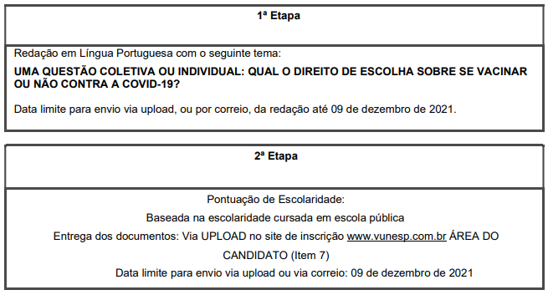

1.2. Para participar da segunda etapa – Pontuação de Escolaridade – o (a) candidato (a) interessado (a) deverá encaminhar, via UPLOAD os documentos discriminados no item 07 deste Edital.
1.2.1. Para encaminhar os documentos via UPLOAD, o (a) candidato (a) deverá fazê-lo EXCLUSIVAMENTE, durante o período de 25 de outubro a 09 de dezembro de 2021 no site www.vunesp.com.br na Área do Candidato.
1.3. Não haverá segunda chamada para inscrição ou entrega de documentos, seja qual for o motivo alegado para justificar o atraso ou a não entrega dos documentos, nem serão aceitos documentos fora do formato e períodos preestabelecidos no item.
2. DOS CURSOS TÉCNICOS
2.1. Cada candidato (a) concorrerá a uma das vagas dos cursos técnicos indicados na tabela abaixo, na forma do subitem 2.1.1 deste edital

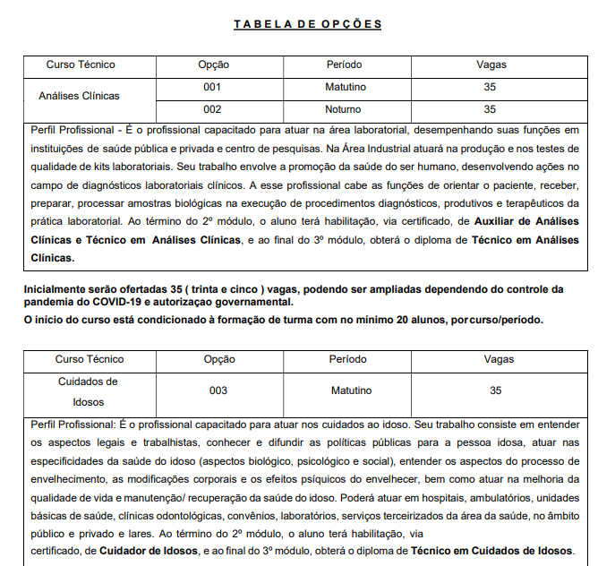
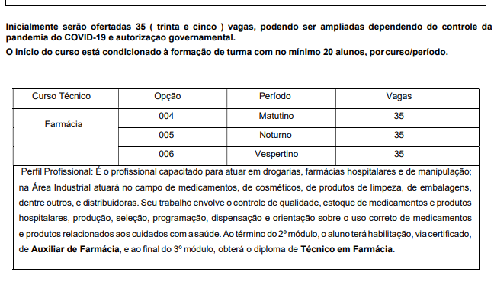
Inicialmente serão ofertadas 35 ( trinta e cinco ) vagas, podendo ser ampliadas dependendo do controle da pandemia do COVID-19 e autorizaçao governamental.
O início do curso está condicionado à formação de turma com no mínimo 20 alunos, por curso/período.

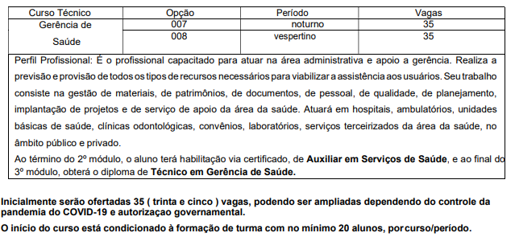

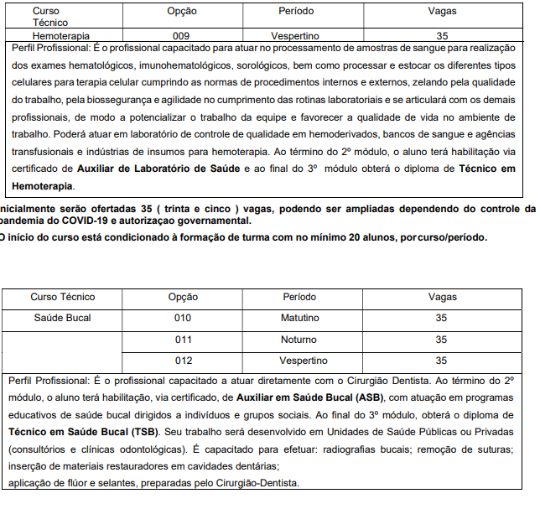
Inicialmente serão ofertadas 35 ( trinta e cinco ) vagas, podendo ser ampliadas dependendo do controle da pandemia do COVID-19 e autorização governamental.
O início do curso está condicionado à formação de turma com no mínimo 20 alunos, por curso/período.
2.1.1. Não havendo o preenchimento mínimo, os alunos serão remanejados por ordem de classificação para outros cursos ou períodos, desde que tenha vaga disponível nos cursos oferecidos pela Escola Municipal de Educação Profissional e Saúde Pública
“Prof. Makiguti”.
2.1.2. O (a) candidato (a) que não efetuar sua matrícula no período determinado, não terá sua vaga garantida.
2.2. O (a) candidato (a) poderá optar por somente um Curso/Período de sua preferência.
2.3. Os cursos serão ministrados nas dependências da Escola Municipal de Educação Profissional e Saúde Pública “Prof. Makiguti”, localizada na Avenida dos Metalúrgicos, 1.945, Cidade Tiradentes – São Paulo/SP.
2.4. Os cursos terão a duração de 3 (três) semestres.
Os cursos técnicos oferecidos pela Escola Municipal de Educação Profissional e Saúde Pública “Prof. Makiguti”, s?o cursos PRESENCIAIS e qualquer alteração necessária seguirá as normas sanitárias.
2.4.1. Serão ofertadas vagas em três horários: Matutino: das 7h50 às 11h30, Vespertino: das 14h10 às 17h50 e Noturno: das
19h00 às 22h40.
2.4.2. O estágio obrigatório para conclusão do curso deverá ser realizado fora do horário de aulas e nos módulos II e III de cada curso. Apenas o curso de Cuidados de Idosos não tem estágio obrigatório.
2.4.3. O estágio deverá ser cumprido preferencialmente no decorrer de cada um dos dois módulos.
Excepcionalmente, poderá ser realizado, no prazo máximo de um ano após a conclusão dos cursos.
2.4.4. O projeto interdisciplinar em saúde é componente curricular obrigatório nos três módulos e deverá ser cumprido em encontros semanais, fora do horário de aula, orientado pelo professor e/ou coordenador de curso.
2.5. É de responsabilidade do aluno, desde o Módulo I, atualização da Carteira de Vacinas junto à Unidade Básica de Saúde, para a realização dos estágios e aulas práticas, conforme Norma de Convivência da Escola.
2.6. Os certificados e diplomas são reconhecidos nacionalmente.
2.6.1. Será expedido certificado de qualificação ao concluinte do módulo II, intermediário, com terminalidade de curso técnico, que apresentar comprovante de conclusão do ensino médio com carimbo da secretaria de educação ou número de publicação GDAE/SED ou de lauda, tiver cumprido estágio ou prática profissional, projetos interdisciplinares obrigatórios especificados nos respectivos planos de curso, como também ter a documentação atualizada.
2.6.2. Será expedido o Diploma de Técnico de Nível Médio ao concluinte do curso de educação profissional técnica de nível médio, que apresentar comprovante de conclusão do ensino médio com carimbo da secretaria de educação ou número de publicação de GDAE/SED ou de lauda, tiver cumprido estágio ou prática profissional, projetos interdisciplinares obrigatórios especificados nos respectivos planos de curso, como também ter a documentação atualizada.
2.6.3. Será considerado ano/semestre de conclusão do curso, o ano/semestre em que o estágio obrigatório for cumprido.
3. DOS REQUISITOS PARA INSCRIÇÃO
3.1. Para inscrever-se no Processo Seletivo, o (a) candidato (a) deverá, obrigatoriamente, estar cursando o terceiro (último) ano do Ensino Médio ou ter concluído o Ensino Médio (antigo 2º grau) ou equivalente.
3.2. TODOS os candidatos DEVERÃO encaminhar via UPLOAD o certificado de conclusão do ensino médio ou declaração de estar cursando o último ano para efeito de inscrição em área específica que será determinada na ÁREA DO CANDIDATO.
3.3. O candidato deverá ter idade superior a 18 (dezoito) anos, ou completos até o dia 31 de julho de 2022. Este requisito se faz necessário em função dos estágios obrigatórios dos módulos II e III não serem permitidos a menores de idade.
4. DAS INSCRIÇÕES
4.1. As inscrições deverão ser realizadas:
4.1.1. Via Internet, no endereço eletrônico www.vunesp.com.br, a partir das 10h00 de 25 de outubro até as 23h59 do dia 09 de dezembro de 2021.
4.1.1.1. Para realizar a inscrição o candidato deverá acessar o site no campo destinado às “inscrições abertas”, selecionar o certame desejado. Uma nova tela será aberta com as informações do certame escolhido, quando então o (a) interessado (a) deverá selecionar a opção “inscreva-se”.
4.2. Após o pagamento do boleto bancário não haverá devolução dos valores, em hipótese alguma, devendo o (a) candidato (a) atentar-se ao valor apontado na inscrição/ boleto antes do efetivo pagamento. Na inscrição via Internet, orientamos a imediata conferência dos dados da inscrição, uma vez que as informações prestadas na ficha de inscrição são de inteira responsabilidade do (a) candidato (a), cabendo à Escola Municipal de Educação Profissional e Saúde Pública “Prof. Makiguti” o direito de excluir do Processo Seletivo, aquele que prestar informações inverídicas, ainda que constatado posteriormente.
4.2.1. Após a conferência dos dados da inscrição no boleto bancário emitido, efetuar o pagamento do valor de inscrição em qualquer agência bancária, a título de ressarcimento de despesas com material e serviços, que estará disponível após a conclusão do preenchimento da ficha de solicitação de inscrição on- line, no endereço eletrônico www.vunesp.com.br no valor de R$ 22,00 (VINTE E DOIS REAIS), com vencimento para o dia 10 de dezembro de 2021.
4.2.2. ATENÇÃO! A inscrição somente estará efetivada, após realização do pagamento do valor da inscrição, por meio do boleto bancário, dentro do período determinado, cuja data limite para pagamento será o dia 10 de dezembro de 2021.
4.3. Após a data e horário especificados no item 4.1.1., será bloqueado o acesso às inscrições via internet.
4.4. A Fundação Vunesp e a Fundação Paulistana de Educação, Tecnologia e Cultura não se responsabilizarão por solicitação de inscrição via Internet não-recebida por motivos de ordem técnica dos computadores, falhas de comunicação, congestionamento das linhas de comunicação, bem como outros fatores que impossibilitem a transferência de dados.
4.5. A partir do dia 13 de dezembro de 2021, o (a) candidato (a) deverá conferir no endereço eletrônico www.vunesp.com.br, se os dados da inscrição efetuada pela Internet foram recebidos e se o valor da inscrição foi pago. Em caso negativo, o (a) candidato (a) deverá entrar em contato com o DISQUE VUNESP através do telefone (11) 3874 6300, para verificar o ocorrido, nos dias úteis, no horário das 8h às 18h. NÃO SERÃO ACEITOS PAGAMENTOS FORA DO PRAZO.
4.6. O pagamento do boleto bancário deverá ser efetuado em dinheiro diretamente nas agências bancárias ou pagamento à vista através do banco on-line (internet).
4.7. Não será concedida ISENÇÃO do valor de inscrição.
4.8. Não haverá restituição parcial ou integral do valor de inscrição.
4.9. Não serão aceitas, em hipótese alguma, inscrições por via postal, por fac-símile, por depósito “por meio de envelope” em caixa rápido, por transferência entre contas correntes, por agendamento, ou fora do período estabelecido neste Edital.
4.10. Efetivada a inscrição, não serão aceitos pedidos para alteração de Curso/Período.
4.11. O deferimento da inscrição dependerá do correto preenchimento da Ficha de Inscrição pelo (a) candidato(a).
4.12. Em conformidade com o Decreto nº 51.180, de 14 de janeiro de 2010, candidato (a) travesti ou candidato (a) transexual poderá solicitar a inclusão e uso do “nome social” para tratamento, mediante o preenchimento de campo específico na ficha de inscrição.
4.12.1. Juntamente com o campo específico para o apontamento do Nome Social, ainda na tela de inscrição on-line, o (a) candidato (a) também formalizará declaração de que se enquadra nos termos do Decreto nº 51.180, de 14 de janeiro de 2010, e que assume a responsabilidade legal por esta ação.
4.12.2. Caso os dispositivos apontados no item 4.12. e subitem 4.12.1. não sejam cumpridos, o nome social não será considerado, ainda que apontado em campo específico na ficha de inscrição.
4.12.1. Em obediência ao § 3º do art.º 3º do Decreto nº 51.180/2010, quando da publicação no Diário Oficial da Cidade de São
Paulo – DOC, será considerado o nome civil das pessoas travestis e transexuais.
4.13. Não serão aceitas as solicitações de inscrição que não atenderem rigorosamente ao estabelecido neste Edital.
5. DA REDAÇÃO EM LÍNGUA PORTUGUESA
5.1. A Redação em língua portuguesa – de caráter classificatório e eliminatório – valerá 50 (cinquenta) pontos e terá peso 2.
5.1.1. Na prova de Redação, espera-se que o candidato produza um texto dissertativo-argumentativo (em prosa), de acordo com a norma-padrão da língua portuguesa. Ele deverá demonstrar domínio dos mecanismos de coesão e de coerência textual, considerando a importância de apresentar um texto bem articulado.
5.1.2. A redação do candidato será avaliada de acordo com os seguintes critérios e pontuação:
A)Tema: Considera-se se o texto do candidato atende ao tema proposto. A fuga completa ao tema proposto é Motivo suficiente para que a Redação não seja corrigida em qualquer outro de seus aspectos, recebendo nota 0 (zero) total.
B) Estrutura (gênero/tipo de texto e coerência): Consideram-se aqui, conjuntamente, os aspectos referentes ao gênero/tipo de texto proposto e à coerência das ideias. A fuga completa ao gênero/tipo de texto é motivo suficiente para que a redação não seja corrigida em qualquer outro de seus aspectos, recebendo nota 0 (zero) total. Avalia-se aqui como o candidato sustenta sua tese em termos argumentativos e como essa argumentação está organizada, considerando-se a macroestrutura do texto dissertativo (introdução, desenvolvimento e conclusão). No gênero/tipo de texto, avalia-se também o tipo de interlocução construída: por se tratar de uma dissertação, deve-se prezar pela objetividade, sendo assim, o uso de primeira pessoa do singular e de segunda pessoa (singular e plural) poderá ser penalizado. Será considerado aspecto negativo a referência direta à situação imediata de produção textual (ex.: como solicitado nesta prova/proposta de redação). Na coerência, será observada, além da pertinência dos argumentos mobilizados para a defesa do ponto de vista, a capacidade do candidato de encadear as ideias de forma lógica e coerente (progressão textual). Serão considerados aspectos negativos a presença de contradições entre as ideias, a falta de partes da macroestrutura dissertativa, a falta de desenvolvimento das ideias ou a presença de conclusões não decorrentes do que foi previamente exposto.
C) Expressão (coesão e modalidade): Consideram-se, neste item, os aspectos referentes à coesão textual e ao domínio da norma-padrão da língua portuguesa. Na coesão, avalia-se a utilização dos recursos coesivos da língua (anáforas, catáforas, substituições, conjunções etc.) de modo a tornar a relação entre frases e períodos e entre os parágrafos do texto mais clara e precisa.
Serão considerados aspectos negativos as quebras entre frases ou parágrafos e o emprego inadequado de recursos coesivos. Na modalidade, serão examinados os aspectos gramaticais como ortografia, acentuação, pontuação, regência, concordância (verbal e nominal) etc., bem como a escolha lexical (precisão vocabular) e o grau de formalidade/informalidade expressa em palavras e expressões.
5.1.3. Será atribuída nota zero à redação que:
a) estiver em branco;
b) fugir ao tema e/ou gênero porpostos;
c) apresentar menos de 20 linhas (sem contar o título) ou mais de 30 linhas;
d) apresentar textos sob forma não articulada verbalmente (apenas com desenhos, imagens, números e/ou palavras soltas);
e) estiver contida em mais de um arquivo;
f) estiver ilegível ou em arquivo corrompido;
g) for escrita em outra língua que não a portuguesa;
h) for composta predominantemente por trechos de textos divulgados nas mídias impressas e/ou digitais;
i) apresentar formas propositais de anulação, como impropérios, trechos jocosos, discriminatórios, ou a recusa explícita em cumprir o tema proposto.
Observações importantes:
* Cada redação é avaliada por dois examinadores independentes e, quando há discrepância na atribuição das notas, o texto é reavaliado por um terceiro examinador independente. Quando a discrepância permanece, a prova é avaliada pelos coordenadores da banca.
* Em hipótese alguma o título da redação será considerado na avaliação do texto. Ainda que o título contenha elementos relacionados à abordagem temática, a nota do critério que avalia o tema só será atribuída a partir do que estiver escrito no corpo do texto.
5.2. O candidato que tirar nota zero na redação, conforme item 5.1.3, ou não enviar a redação, será desclassificado do processo seletivo.
6. DA FORMA E DO ENVIO DA REDAÇÃO EM LÍNGUA PORTUGUESA
6.1. A Redação em língua portuguesa deverá ser MANUSCRITA e deverá conter no mínimo 20 linhas e no máximo 30 linhas.
6.2. A Redação em língua portuguesa DEVERÁ ser escrita com CANETA DE TINTA PRETA em formulário específico, que será disponibilizado na área do candidato, ou em papel pautado de no máximo 30 linhas.
6.3. A Redação em língua portuguesa deverá ser encaminhada via UPLOAD em um único arquivo digitalizado com tamanho
de até 500 KB em uma das seguintes extensões: PDF ou PNG ou JPG ou JPEG, até as 23h59 do dia 09 de dezembro de 2021, NO
SITE WWW.VUNESP.COM.BR, na Área do Candidato. O candidato também poderá encaminhar a Redação em língua portuguesa via
SEDEX com A.R. pelos correios para o seguinte destinatário: FUNDAÇÃO VUNESP
– Rua Germaine Burchard, 515 – São Paulo – SP - CEP 05002-062. Até a data limite do dia 09 de dezembro de 2021.
6.4. Não será avaliado documento ilegível e/ou com rasura ou proveniente de arquivo corrompido.
7. DA PONTUAÇÃO DE ESCOLARIDADE
7.1. Concorrerão à pontuação de escolaridade, todos os (as) candidatos, conforme estabelecido no Capítulo 7, deste Edital, desde que os 03 (três) últimos anos tenham sido cursados na rede pública de ensino e na rede pública no bairro Cidade Tiradentes.
7.2. Os documentos para avaliação da escolaridade, discriminados no item 7.8., deverão ser encaminhados via UPLOAD sendo original ou cópia simples, ou via correio.
7 Os documentos deverão ser encaminhados via UPLOAD no período das 10h do dia 25 de outubro até as 23h59 do dia 09 de dezembro de 2021 no site www.vunesp.com.br na Área do Candidato. O candidato também poderá encaminhar os documentos via
SEDEX com A.R. pelos correios para o seguinte destinatário: FUNDAÇÃO VUNESP – Rua Germaine Burchard, 515 – São Paulo – SP
- CEP 05002-062. Até a data limite do dia 09 de dezembro de 2021.
7.1.1. São de exclusiva responsabilidade do (a) candidato (a), a apresentação e a comprovação dos documentos de pontuação de escolaridade.
7.1.2. Os documentos deverão ser enviados por UPLOAD via central do candidato no site da VUNESP (www.vunesp.com.br), ou via correio.
7.1.3. Não serão pontuados atestados, somente declarações nos termos dos itens 7.2.4.1 e 7.2.4.2 deste Capítulo, para a comprovação da Pontuação de Escolaridade.
7.1.3.1. Aqueles (as) que desejarem concorrer a pontuação de escolaridade deverão fazer o UPLOAD da DECLARAÇÃO (ANEXO
I) devidamente preenchida pelo estabelecimento de ensino em que está cursando ou que cursou o Ensino Médio, com carimbo e assinatura do Diretor ou do Secretário da Escola, evidenciando, OBRIGATORIAMENTE, que os TRÊS ÚLTIMOS ANOS/ SÉRIES/ MÓDULOS, foram cursados em escola pública, conforme prevê a tabela do item 7.8. deste Capítulo para obter a pontuação.
7.1.3.2. No caso do (a) candidato (a) ainda não possuir o Histórico Escolar, para obter a pontuação, deverá fazer o UPLOAD de uma declaração do estabelecimento de ensino, ORIGINAL, em papel timbrado do estabelecimento de ensino, com carimbo e assinatura do Diretor ou do Secretário da Escola, evidenciando, OBRIGATORIAMENTE, que os TRÊS ÚLTIMOS anos/ séries/ módulos foram cursados em escola pública, conforme prevê a tabela do item 7.8, deste Capítulo.
7.1.3.3. As informações referentes ao (s) estabelecimento (s) de ensino (s) no (s) qual (is) o (a) candidato (a) cursou os TRÊS
ÚLTIMOS ANOS/ SÉRIES/ MÓDULOS, tais como nome (s) e endereço (s) do (s) estabelecimento (s) de ensino (s), carimbo e assinatura do Diretor ou Secretário da Escola são essenciais para a avaliação quanto à pontuação de escolaridade e, sem as referidas informações, não será concedida a pontuação.
7.1.3.4. Para pontuação de escolaridade, somente serão aceitos UPLOAD da DELARAÇÃO (ANEXO I) fornecida pela Instituição de Ensino ou do HISTÓRICO ESCOLAR original.
7.1.3.5. DOCUMENTOS ENTREGUES EM DESACORDO COM AS ESPECIFICAÇÕES CONTIDAS NESTE CAPÍTULO (7-DA PONTUAÇÃO DE ESCOLARIDADE) NÃO SERÃO CONSIDERADOS.
7.3. O UPLOAD dos documentos para pontuação de escolaridade não é obrigatória. O (a) candidato (a) que não fizer o UPLOAD do documento de pontuação de escolaridade, cursada em escola pública, não será eliminado do Processo Seletivo, permanecendo neste apenas com a pontuação obtida na Redação em língua portuguesa..
7.4. Os documentos entregues ou encaminhados em desacordo ao estabelecido no item 7.3 e seus subitens serão desconsiderados.
7.5. Não serão aceitas entregas de documentos em data e local diferente ao indicado no item 7 deste Capítulo, sob qualquer hipótese.
7.6. A pontuação de escolaridade terá peso 1 e limitar-se-á ao valor máximo de:
a) 15 (quinze) pontos para os candidatos que comprovarem ter cursado os 3 últimos anos/séries/módulos em escola pública.
b) 15 (quinze) pontos para os candidatos que comprovarem ter cursado os 3 últimos anos/séries/módulos em escolas públicas localizadas na Cidade Tiradentes (conforme Anexo III).
7.7. O candidato que comprovar os itens (a) e (b) terá um total máximo de 30 pontos acrescidos à pontuação final da Redação em língua portuguesa.
7.8. Serão considerados como documentos válidos para pontuação de escolaridade, cursada em escola pública, somente os discriminados abaixo:

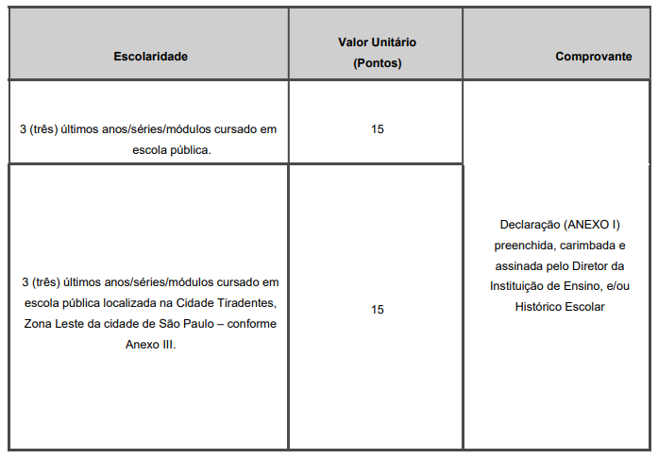

7.8.1. Para receber pontuação referente às escolas do bairro Cidade Tiradentes, o (a) candidato (a) deverá ter realizado os 3
(três) últimos anos/ séries/ módulos nas escolas apontadas no Anexo III deste Edital.
7.9. Os documentos entregues via UPLOAD para pontuação de Escolaridade servirão apenas para o presente Processo Seletivo.
8. DA DIVULGAÇÃO DO RESULTADO PARCIAL DA REDAÇÃO EM LÍNGUA PORTUGUESA E DA PONTUAÇÃO DE ESCOLARIDADE
8.1. O resultado Parcial da Redação em língua portuguesa e da pontuação de escolaridade será divulgado, em ordem alfabética, por Curso (s)/ Período (s), a partir do dia 05 de janeiro de 2022 no Diário Oficial da Cidade de São Paulo – DOC, também estará disponível na Internet, no endereço www.vunesp.com.br.
8.2. Caberá recurso somente da pontuação atribuída à comprovação da escolaridade, no prazo de 1 (um) dia útil, a contar do dia seguinte da publicação oficial, no dia 06 de janeiro de 2022.
8.2.1. Para recorrer, o (a) candidato (a) deverá utilizar o endereço eletrônico www.vunesp.com.br na Área do Candidato no ícone RECURSO.
8.3. Não caberá recurso da nota da Redação em língua portuguesa.
9. DA CLASSIFICAÇÃO DOS CANDITADOS
9.1. A nota final dos candidatos aprovados no Processo Seletivo será igual ao total de pontos obtidos na Redação em língua portuguesa, acrescida dos pontos atribuídos à pontuação de escolaridade.
9.2. A classificação final dos candidatos será feita separadamente:
a) Uma lista dos candidatos classificados por ordem decrescente da nota final, por Curso/Período, até a 35ª posição, para matrícula imediata, com divulgação no Diário Oficial da Cidade de São Paulo – DOC, e no site da Vunesp.
b) Uma segunda lista de classificação dos candidatos remanescentes, por ordem decrescente da nota final dos demais candidatos, a partir da 36ª posição, por curso/período, com divulgação no Diário Oficial da Cidade de São Paulo – DOC e no site da Vunesp; para realizar a matrícula, caso haja vaga remanescente.
9.3. No caso de igualdade na nota final, dar-se-á preferência sucessivamente ao (a) candidato (a) que:
9.3.1. Estiver com idade igual ou superior a 60 (sessenta) anos, até o último dia de inscrição neste Processo Seletivo, na forma do disposto no parágrafo único do art. 27, da Lei Federal nº 10.741, de 01 de outubro de 2003 (Estatuto do Idoso);
9.3.2. Obtiver maior nota na Redação em língua portuguesa; 9.3.3. Tiver maior idade;
9.3.4. Tiver menor número de inscrição.
10. DO RESULTADO FINAL E ORIENTAÇÃO PARA MATRíCULA
10.1 O resultado final e a orientação para a matrícula estarão disponíveis para consulta, a partir do dia 08 de janeiro de 2022, no Diário Oficial da Cidade de São Paulo – DOC, também estará disponível na Internet, no endereço www.vunesp.com.br.
11. DA MATRÍCULA
11.1 Os (as) candidatos (as) classificados (as), dentre os 35 (trinta e cinco) primeiros da lista de classificação final, de cada
Curso/Período, deverão AGUARDAR ORIENTAÇÃO QUE SERÁ PUBLICADA JUNTO COM O RESULTADO DA CLASSIFICAÇÃO FINAL EM
08 de janeiro de 2022, SOBRE DATA E FORMA PARA EFETIVAÇÃO DA MATRíCULA.
a. Será matriculado o (a) candidato (a) que esteja cursando o terceiro ano do Ensino Médio ou que tenha concluído o Ensino
Médio (antigo Colegial ou 2º grau) ou equivalente, maior de 18(dezoito) anos, ou completos até 31 de julho de 2022.
b. Verificada, a qualquer tempo, irregularidade na escolaridade e não sendo apresentada comprovante no ato de matrícula, esta não será efetuada.
c. Atenção: Não será realizada matrícula com falta de documento
11.1.2 O candidato matriculado que não comparecer até 15º (decimo quinto dia) letivo do semestre, terá sua matrícula automaticamente cancelada.
12. DAS VAGAS REMANESCENTES
12.2 Os (as) candidatos (as) classificados (as), na segunda lista de classificação dos candidatos remanescentes, deverão
AGUARDAR ORIENTAÇÃO QUE SERÁ PUBLICADA JUNTO COM O RESULTADO FINAL DA CLASSIFICAÇÃO GERAL EM 08 de janeiro de 2022, SOBRE DATA E FORMA PARA EFETIVAÇÃO DA MATRÍCULA.
a. Será matriculado o (a) candidato (a) que esteja cursando o terceiro ano do Ensino Médio ou que tenha concluído o Ensino
Médio (antigo Colegial ou 2º grau) ou equivalente, maior de 18(dezoito) anos, ou completos até 31 de julho de 2022.
b. Verificada, a qualquer tempo, irregularidade na escolaridade e não sendo apresentada comprovante no ato de matrícula, esta não será efetuada.
c. ATENÇÃO: Não será realizada matrícula com falta de documento.
d. Havendo vagas, a Escola Makiguti entrará em contato via telefone, com os candidatos às vagas remanescentes,
13. DOS DOCUMENTOS PARA MATRíCULA:
13.1 A matrícula dos (as) candidatos (as) convocados (as) dependerá do envio de 1 (uma) cópia simples, de cada um dos seguintes documentos: (No primeiro dia de aula presencial, o aluno deverá entregar na secretaria escolar de 1 (uma) foto 3x4 recente).
\> Certificado de conclusão do Ensino Médio (com publicação de lauda ou número de GDAE/SED) ou Declaração que cursa o 3º ano do Ensino Médio assinada pelo diretor ou secretário da escola;
\> Cédula de Identidade (RG), atualizada com data de expedição inferior a 10 anos, bem como atualizado em caso de alteração de nome;
\> Certidão de Nascimento ou Casamento;
\> Cadastro de Pessoa Física – CPF;
\> Comprovante de endereço em nome do (a) candidato (a), ou responsável legal.
\> Carteira de vacinação de COVID-19
a. A matrícula deverá ser efetuada pelo (a) candidato (a), por seus pais (no caso de menor de idade) ou por procurador.
b. O (a) candidato (a) deverá manter atualizado seu endereço residencial, junto a Fundação Vunesp, por meio do site www. vunesp.com.br na Área do Candidato, até a divulgação do Resultado Final e junto à Escola Municipal de Educação Profissional e
Saúde Pública “Prof. Makiguti”.
c. O preenchimento das vagas de cada Curso/Período será feito obedecendo-se rigorosamente, a classificação final dos 35 primeiros colocados.
d. As vagas remanescentes serão preenchidas conforme item 12.
e. Caso hajam vagas após as matrículas remanescentes, será realizada uma 2ª chamada a partir do dia 09 de fevereiro de 2022.
A Escola Makiguti entrará em contato com os candidatos via telefone e/ou e-mail.
f. É de responsabilidade do candidato acompanhar os comunicados com relação a matrícula e divulgação de vagas remanescentes publicados no site da Fundação Vunesp.
g. Somente será aceita uma matrícula por pessoa.
São Paulo, 16 de outubro de 2021.
Maria Eugênia Ruiz Gumiel

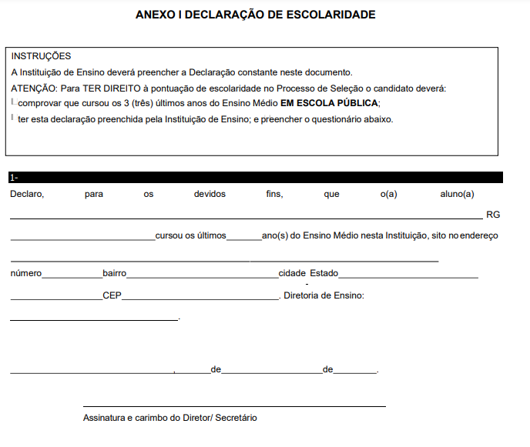

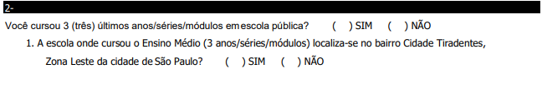
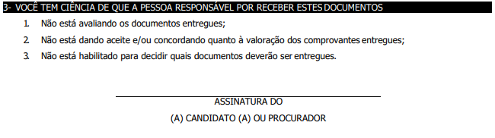
ANEXO II MODELO DE HISTÓRICO ESCOLAR

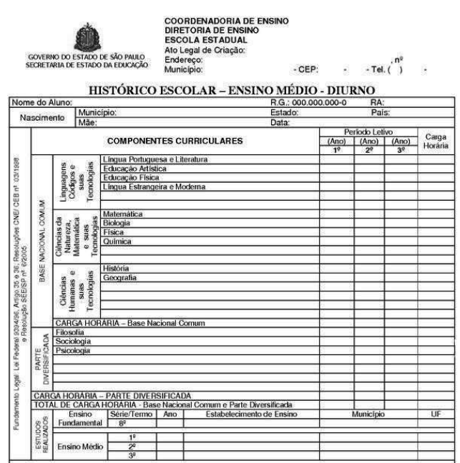

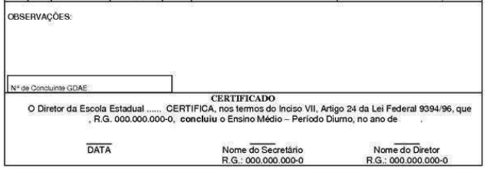

ANEXO III RELAÇÃO DE ESCOLAS PÚBLICAS DO BAIRRO CIDADE TIRADENTES PARA
FINS DE PONTUAÇÃO ADICIONAL CONFORME ITEM 8.8.1. DESTE EDITAL

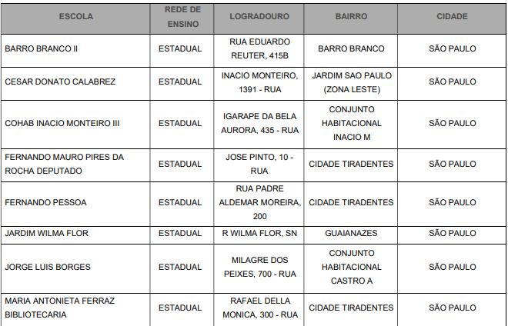

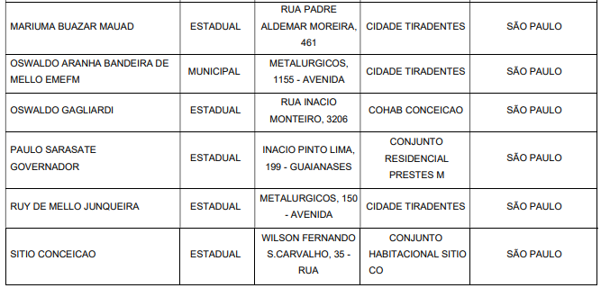

ANEXO IV CRONOGRAMA PREVISTO

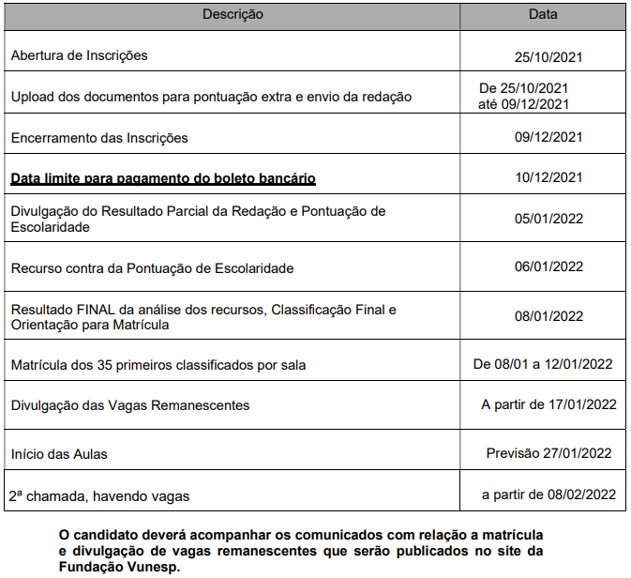

CÂMARA MUNICIPAL PAG. 89
Presidente: Milton Leite

GABINETE DO PRESIDENTE

CÂMARA MUNICIPAL

SECRETARIA GERAL PARLAMENTAR

SECRETARIA DE REGISTRO PARLAMENTAR E
REVISÃO - SGP-4

COMISSÃO DE FINANÇAS E ORÇAMENTO

A Comissão de Finanças e Orçamento convida o público interessado para participar das Audiências Públicas Temáticas de forma presencial e virtual para debater as seguintes matérias:
- PL 669/2021 - Executivo - Ricardo Nunes - Estima a receita e fixa a despesa do Município de São Paulo para o exercício de 2022. (LOA)
- PL 676/2021 - Executivo - Ricardo Nunes - Dispõe sobre o
Plano Plurianual para o quadriênio 2022-2025. (PPA)
Tema: Cultura e Turismo
- Secretaria Municipal de Cultura
- Fundação Theatro Municipal
- São Paulo Turismo
Data: 26/10/2021 (terça-feira)
Horário: 10h
Tema: Educação e Esportes
- Secretaria Municipal de Educação
- Secretaria Municipal de Esportes
- Fundo Municipal de Esportes e Lazer
Data: 27/10/2021 (quarta-feira)
Horário: 10h
Tema: Verde e Meio Ambiente / Desenvolvimento
Econômico, Trabalho
- Secretaria do Verde e Meio Ambiente
- Fundo Especial do Meio Ambiente e Desenvolvimento
Sustentável
- Secretaria Municipal de Desenvolvimento Econômico,
Trabalho e Turismo
Data: 03/11/2021 (quarta-feira)
Horário: 10h
Tema: Saúde
- Fundo Municipal da Saúde
- Autarquia Hospitalar Municipal
- Hospital do Servidor Público Municipal
- Serviço Funerário
Data: 04/11/2021 (quinta-feira) Horário: 10h

